药用植物资源利用与保护专业委员会荣获世界中联特殊贡献奖
STATE KEY LABORATORY BREEDING BASE OF DAO-DI HERBS
2016
WORK REPORTS
2016年2月27日，世界中联2016年专业（工作）委员会会长级会议在北京召开。为树立世界中联优秀专业（工作）委员会先进典型，表彰各分支机构的出色工作，在此次会议上颁发了2014—2015年度专业（工作）委员会综合先进集体及各类单项奖，由培育基地牵头的药用植物资源利用与保护专业委员会荣获此次评选的特殊贡献奖。
世界中联药用植物资源利用与保护专业委员会成立于2013年，先后已在中国北京、中国广州、吉尔吉斯斯坦伊塞克湖召开了三届学术年会，为世界各地药用资源领域的专家、企业提供了交流与合作的平台。此次获奖，体现出世界中联对培育基地药用植物资源利用与保护专业委员会工作的高度支持与肯定。
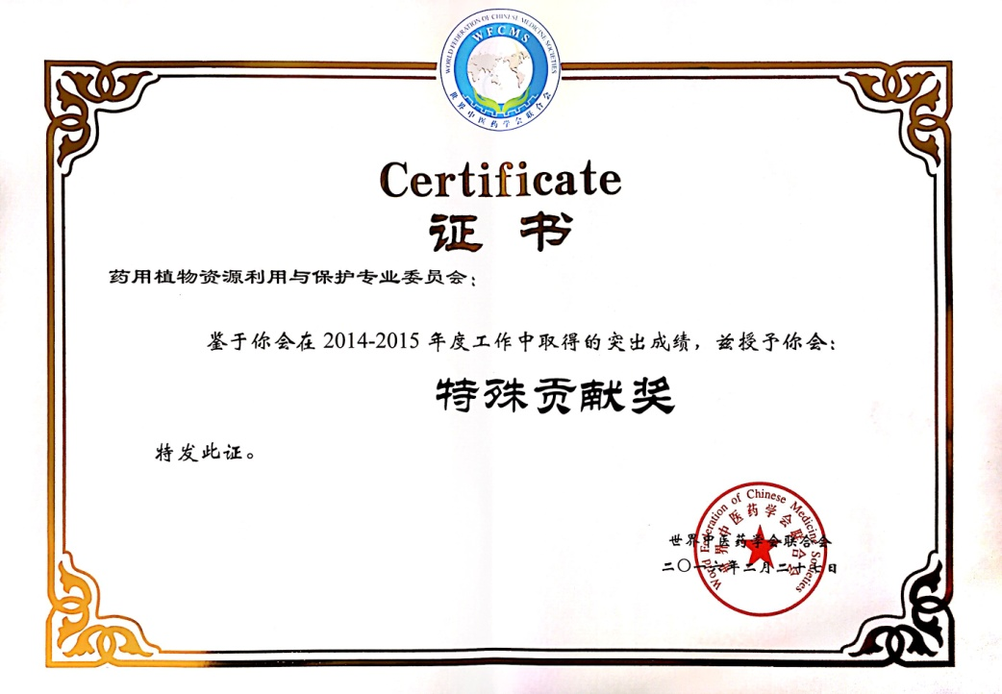

世界中联2016年度特殊贡献奖

国家中医药优势特色教育培训基地2016年度
道地药材国家重点实验室培育基地工作简报
鲜药专题培训圆满结束
2016年2月23至28日，培育基地组织召开了国家中医药优势特色教育培训基地2016年度鲜药专题培训，来自全国83家单位的100多位学员参加了此次培训。
应用鲜品药材治疗多种常见病症具有悠久的历史，鲜药的应用贯穿于中医药学起源和发展的全过程。尤其是随着中医温病学说的形成与发展，所用鲜药品种日益增多，所适应的病症日趋广泛，对鲜药特殊功效的认识亦更加深入，从而形成了中医临床用药的一大特色。为了更好的了解和运用鲜药，本次鲜药专题培训就显得尤为重要。
本次培训课程涉及鲜药的概论、加工储藏、临床运用、化学成分及品质形成机制等方面，邀请了多位国内从事鲜药研究及临床的多位专家现场授课。会后全体人员赴房山区北京广阳博海医院参观了鲜药基地，学员们亲尝了鲜药，加深了对鲜药的认识，在快乐的实践学习中结束了本次培训。

国家中医药管理局、农业部就《中药材种子管理办法》召开研讨会
STATE KEY LABORATORY BREEDING BASE OF DAO-DI HERBS
WORK REPORTS
2016
为了尽快落实国家新修订《中华人民共和国种子法》的有关要求，2016年3月22日上午，国家中医药管理局政策法规监督司桑滨生司长、道地药材国家重点实验室培育基地主任黄璐琦院士一行前往农业部就中药材品种审定与登记、种子管理等事宜进行了研讨，农业部种子管理局张廷秋局长携相关处室负责人参加了座谈。
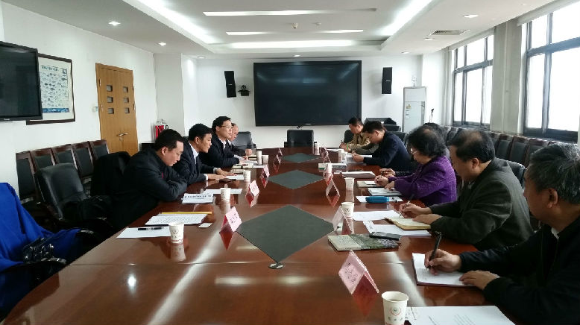

黄璐琦院士介绍当前我国中药材种业现状
会议形成以下几点共识：
一、加强中药材种子种苗管理势在必行，要尽快制定《中药材种子管理办法》；
二、由国家中医药管理局牵头制定《中药材种子管理办法》，由农业部和国家中医药管理局联合发布实施；
三、农业部种子管理局和国家中医药管理局政策法规监督司共同组建“中药材种子管理办法”制定工作协调组，由张廷秋局长和桑滨生司长牵头，以推动相关工作顺利实施；
四、由黄璐琦院士牵头成立“中药材种子管理办法”起草专家组，成员由农业部和国家中医药管理局推荐组成。
2016年度两岸中草药产业交流研讨会在台顺利召开
道地药材国家重点实验室培育基地工作简报
2016年3月18日，“两岸中草药产业交流研讨会”在台湾大仁科技大学顺利召开，受大会邀请，道地药材国家重点实验室培育基地袁庆军副研究员参加了此次研讨会并作了题为“中药分子鉴定的方法和原则”专题报告。
袁庆军副研究员结合自身在中药资源DNA数据库构建、药用动植物遗传多样性、中药材可持续利用、药用植物引种栽培等方面的工作，重点介绍了中药分子鉴定过程中的理论依据以及不同鉴别方法的应用。大陆山东省分析测试中心主任王晓、福建中医药研究院副院长王宫、台湾成功大学特聘教授吴天赏、台湾国家中医药 研究所所长顾记华、台湾大仁科技大学生科系主任洪堂耀等专家也相继作了精彩的大会报告。通过双方学术交流、增进了解，进一步促进了两岸中药产业合作和共同发展。
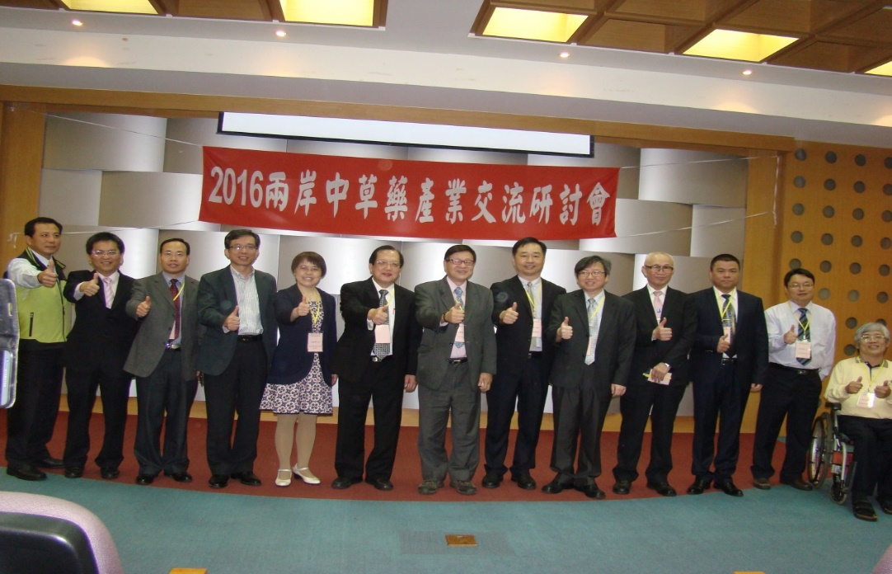

参会嘉宾合影

《中药材商品规格等级》、《灵芝药材质量》、《铁皮石斛药材质量》3项ISO国际标准获正式立项
STATE KEY LABORATORY BREEDING BASE OF DAO-DI HERBS
2016
WORK REPORTS
2016年3月21日，由道地药材国家重点实验室培育基地主持制定的ISO/TC249中医药国际标准化项目《中药材商品规格等级》、《灵芝药材质量》、《铁皮石斛药材质量》完成国际投票，获ISO正式立项。这是继首个中药ISO国际标准及首个植物药类传统药材重金属国际标准颁布后，培育基地再次获得立项的三个国际标准项目。
目前，随着中医药在世界范围的不断推广，中药已作为出口产品远销全球171个国家和地区，涉及中药材1万多批次，1600多个物种，各等级和规格的商品超过5000种，且年出口量达到近20万吨。由培育基地牵头，选取大宗常用、贵细、珍稀、濒危、掺假造假严重、品种变异大，以及国际贸易交易量较大的中药材品种为对象，进行《中药材商品规格等级》、《中药材质量》国际标准研究，旨在建立科学统一的市场定价依据和药材质量标准，约束中药材国际市场流通秩序，不断促进我国中药材产业化发展。
近年来，在国家中医药管理局的支持和指导下，培育基地已陆续开展了多项中药国际标准的研究制定工作，其中，《人参种子种苗国际标准》及《中药材重金属国际标准》作为中药国际标准的示范，均已陆续颁布，此次三项国际标准项目的成功立项，对于填补中药材商品规格等级和质量国际标准的空白，推动中医药进一步走向国际市场具有重要意义。

首批《道地药材及饮片标准编制通则》、《道地药材 茅山苍术》、《中药材商品规格等级》及《太子参商品规格等级》团体标准正式发布
道地药材国家重点实验室培育基地工作简报
近日，由培育基地牵头主持制定的《道地药材及饮片标准编制通则》、《道地药材 茅山苍术》、《中药材商品规格等级》及《太子参商品规格等级》团体标准正式发布，这是由中国科协首批团体标准试点项目支持下，中华中医药学会发布的第一批中药团体标准。此次团体标准的发布，对道地药材可持续发展具有重要意义。
《道地药材及饮片标准编制通则》、《道地药材 茅山苍术》旨在建立适合道地药材鉴别的新质量评价方法及标准，进一步完善道地药材标准体系。《中药材商品规格等级》及《太子参商品规格等级》包含了中药材的商品规格等级术语和定义、规格等级划分原则、划分依据、划分内容、合格性检查等核心信息，列举出了常见规格和等级的划分依据，并对其进行了定义说明。该标准的颁布对规范药材市场，保障药品质量和临床药效具有重要意义。

道地药材遥感监测步入应用时代——“高分辨率卫星支持下的道地药材栽培信息服务应用示范项目”成功验收
2016
WORK REPORTS
STATE KEY LABORATORY BREEDING BASE OF DAO-DI HERBS
2016年4月8日，国家发展改革委“高分辨率卫星支持下的道地药材栽培信息服务应用示范项目”验收会在京成功召开。该项目是响应中央、国务院关于加强技术创新、发展高科技、实现产业化的总体部署，由国家发展改革委设立，包含道地药材国家重点实验室培育基地等多家机构承担的示范项目。
当前，我国中药材种植面积已经超过4000万亩，中药材产量数据家底不清是制约中成药生产、中药国际贸易战略发展的重要因素。科学合理的种植中药材，利用互联网、卫星遥感、无人机等现代监测技术有效获取中药生长数据，实现中药材规范化、规模化、精细化，是目前中药材种植急需解决的问题。
“高分辨率卫星支持下的道地药材栽培信息服务应用示范项目”首次使用了高分辨率遥感田间信息监测中药材生长，建立了精确到地块级别的“天地空”一体化遥感反演栽培信息技术，提出了基于综合遥感技术的中药种植业务新模式，为中药资源评估、中药资源动态监测信息和技术服务、中药材种子种苗繁育基地建设等相关工作的开展提供了有效工具，推动了中药种植科学化和技术化。该项目的成功验收，意味着道地药材的遥感监测已成功走出实验室，正式步入应用时代。

